Реализация ФГОС.
Музыкально – ритмическая деятельность как условие развития крупной и мелкой моторики дошкольника.
Музыка – источник особой детской радости. Поэтому цель моей работы, как музыкального руководителя – создание комфортных условий для творческого самовыражения и развития личности.
В соответствии с ФГОС решение такой задачи, как развитие крупной и мелкой моторики должно быть направлено на приобретение опыта в музыкальной деятельности, а в частности в музыкально-ритмических движениях. 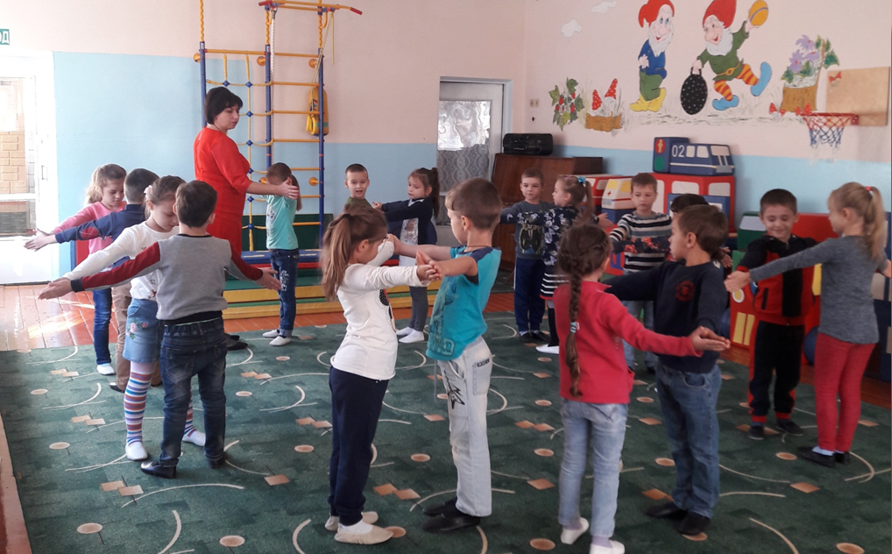 Музыкально-двигательная активность развивает у ребенка физические качества, моторику и двигательные способности. В процессе ее использования обеспечивается охрана и укрепление физического и психологического здоровья детей. Внедрение технологии «Развитие крупной и мелкой моторики в процессе музыкальной деятельности» является на сегодняшний день актуальной, так как с каждым годом увеличивается количество детей с различными отклонениями в поведении, развитии и здоровье.
Для того чтобы решить эту задачу я выбираю более эффективные средства обучения и воспитания на основе современных методов и новых интегрированных технологий.
При обучении детей музыкально – ритмическим движениям, танцам, играм, упражнениям использую различные методы, как традиционные, так и инновационные.
К традиционным методам относятся:
- наглядно-слуховой - (исполнение музыки);
-наглядно – зрительный – (применение наглядных пособий: иллюстрации, картинки, совместное исполнение движений);
-словесный метод - (должен быть кратким, точным, конкретным объяснением с использованием музыкальных терминов, пояснение, напоминание, поощрение);
-практический метод – (многократное повторение музыкально-ритмических движений);
-игровой метод – (педагог подбирает для детей такую игру, которая отвечает задачам и содержанию занятия);
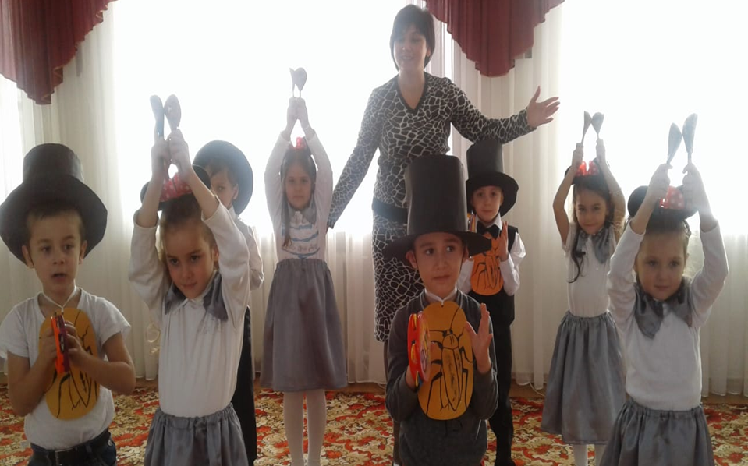
-метод звучащих жестов – (эффективно использовать в метр -ритмических и речевых играх ). Например, в сегодняшней сказке это хорошо показано детьми при игре на ложках и бубнах (детские музыкальные инструменты - ДМИ);
К инновационным методам относятся:
- метод вариативности – этот метод является новизной моего опыта. Метод вариативности с инновационными технологиями музыкального воспитания ориентирован на полноценное развитие ребенка как личность, на желание помочь ему войти в современный мир. Он включает в себя сочетание программ и технологий с основной рабочей программой. Например, мы показали сегодня сюжетно-ролевую сказку, используя разные виды деятельности, опираясь на основную программу Вераксы Н.Е. « От рождения до школы» и на дополнительные программы «Ладушки» - И.Новоскольцевой и И.Каплуновой и «Музыкальное воспитание в детском саду» М. Б. Зацепиной.
Основная цель метода вариативности – научить детей любить и понимать музыку. Осуществлению этой цели помогает решение следующих задач:
-развитие творческих способностей;
-развитие интереса у детей к разным видам искусства;
-обогащение музыкальных впечатлений;
-формирование элементарных музыкальных навыков.
Метод проектирования – современный метод интеграции деятельности - позволяет решать комплекс задач, подчиненных одной теме, разнообразными приемами и методами. Метод проектирования дает ребенку возможность синтезировать полученные знания, развивать творческие способности и коммуникативные навыки, и очень эффективен для привлечения родителей в работе с детьми.
Проектная деятельность носит характер сотрудничества, в котором принимают участие дети и педагоги ДОУ, а также вовлекаются родители и другие члены семьи. Родители могут быть не только источниками информации, реальной помощи и поддержки ребенку и педагогу в процессе работы над проектом, но и стать непосредственными участниками образовательного процесса, обогатить свой педагогический опыт, испытать чувство сопричастности и удовлетворения от своих успехов и успехов ребенка. Например, в прошлом году у меня была проектная работа по сказке « Гуси-лебеди», где воспитанники, их родители и педагоги принимали активное участие в постановке.
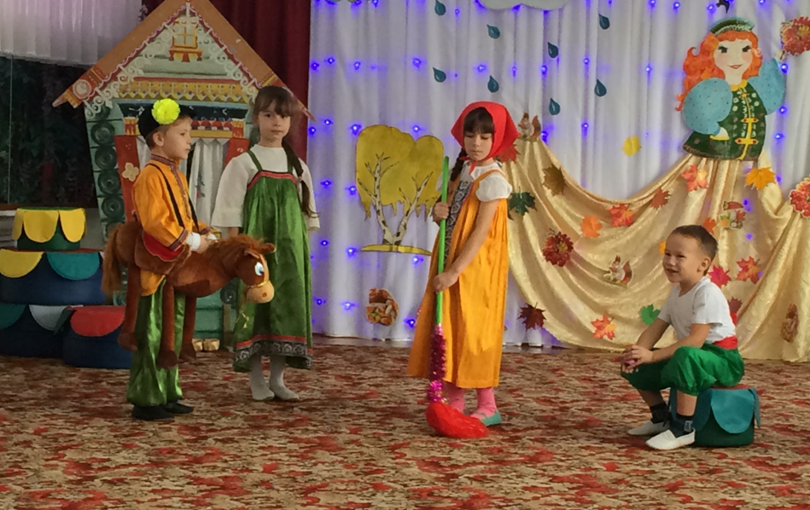
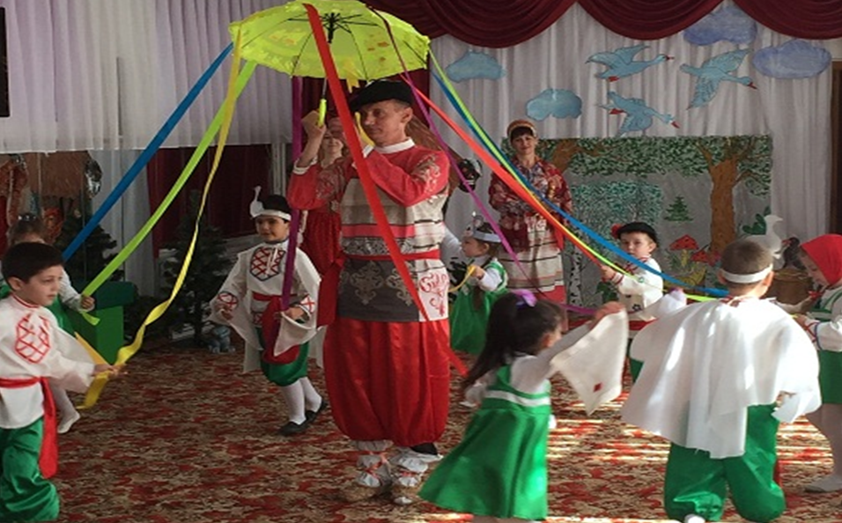
Основной целью проектного метода в дошкольном учреждении является развитие свободной творческой личности, которое определяется задачами развития и задачами исследовательской деятельности детей.
Метод моделирования – составление последовательности танца, хоровода, игры с помощью мнемотаблиц, при помощи которых дети смогут выполнять различные перестроения или разучивать элементы танцев.
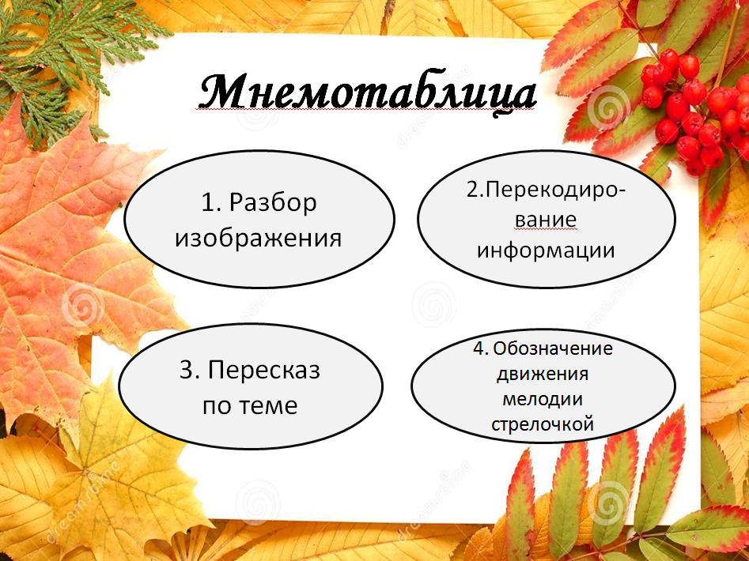
Мнемотаблицы - это графическое изображение персонажей песни, сказки, стихотворений, явлений природы, действий. Работа на занятиях по мнемотаблицам состоит из 4 этапов:
1. Рассматривание и разбор того, что на ней изображено.
2. Осуществляется перекодирование информации, то есть преобразование из абстрактных символов в образы.
3. После перекодирования осуществляется пересказ сказки или песни по данной теме.
4. Для того, чтобы спеть мнемотаблицу в каждом рисунке, рисую стрелочку. Это помогает ребенку увидеть движение мелодии и он может управлять певческим голосом.
После того, как дети усвоят этот метод запоминания текста, они сами могут нарисовать мнемотаблицу песни. Сначала с помощью музыкального руководителя, а затем самостоятельно. Это развивает у ребят фантазию, воображение.
Я предлагаю вам рассмотреть инновационный метод моделирования с использованием мнемотаблицы на примере песни.
Практический показ песни «Федоры»
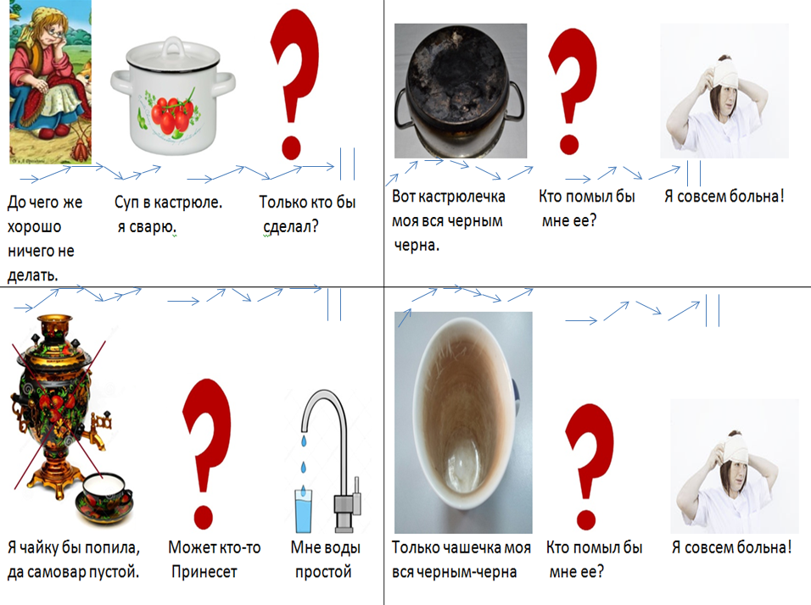
На сегодняшний день в практике имеют место быть инновационной формы и виды деятельности для развития у ребенка крупной и мелкой моторики в музыкально-ритмической деятельности:
- Коммуникативные игры и танцы. К ним относится весь детский фольклор – частушки, потешки, прибаутки. Это может быть и обычная сюжетно-ролевая игра. Этот метод помогает социальному и духовно-нравственному развитию ребенка
- Координационно-подвижные игры (музыкальные и речевые) Они являются неотъемлемой частью детского фольклора и активно используются в логоритмике при составлении игровых моделей, соединяющих в себе движение и речь. Сегодня это вы увидели в мероприятии при чтении рэпа. Основной задачей данного жанра является – развитие музыкального слуха у детей. Использование координационно-подвижных игр на занятиях, развивает у детей память, правильную речь, чувство ритма и двигательные способности. А также способствуют развитию творческого мышления и воображения. Ребенок учится слаженно работать в коллективе, и тактично относиться к партнеру во время занятия.
- Элементарные формы музыкальной импровизации.
Термин – «Элементарный музыкальный театр», как интегративная игровая форма предполагает совместное воздействие музыки, речи, движения, танца и визуального художественного образа в игре. Конкретные методы организации театральной деятельности помимо широкого спектра проблем развития, решают проблему увлекательного и полезного свободного времяпровождения с друзьями. Конечным результатом является музыкальный театр для детей.
- Эвритмия- (др.-греч. означает — уравновешенность (элементов), слаженность, соразмерность, гармоничность) — искусство художественного движения, появившееся в начале XX века в Европе. Эвритмия, как педагогическая методика, была разработана Рудольфом Штейнером. Она перевоплощает в движение элементы языка и музыки.
Как правило, материалом для сценического воплощения являются истории, сказки. Принимая участия в драматизации, ребенок находится в образе, перевоплощается в него, живет своей жизнью.
Если танец, по выражению Исидоры Дункан «…должен служить выражению человеческих чувств и ощущения…», то принципиально другие задачи ставит перед собой эвритмия, которая является, скорее «видимым пением», «видимой речью». Например, дети передали образ кошек в вальсообразных, плавных движениях.
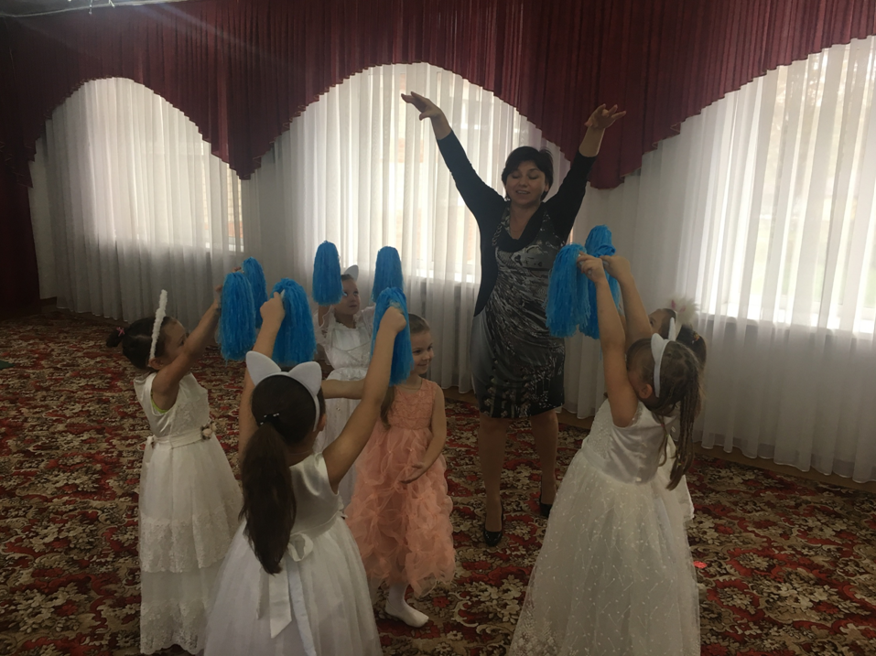
Я предлагаю вам рассмотреть этот вид деятельности на практике.
Практический показ эвритмии с использованием мнемотаблицы.
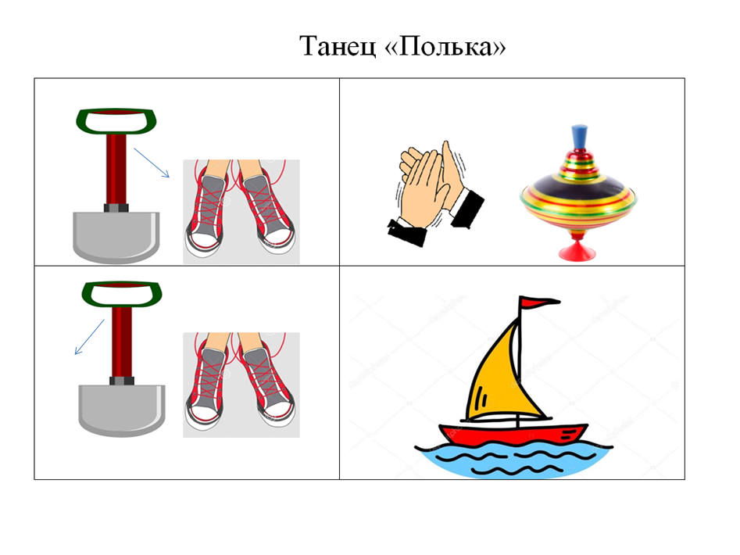
Так же в процессе исполнения ритмических движений используются вербальные и невербальные методы (мимика, жесты, пантомима).
В своей музыкальной деятельности я развиваю крупную моторику в танцах через синтез слова, музыки и движения.
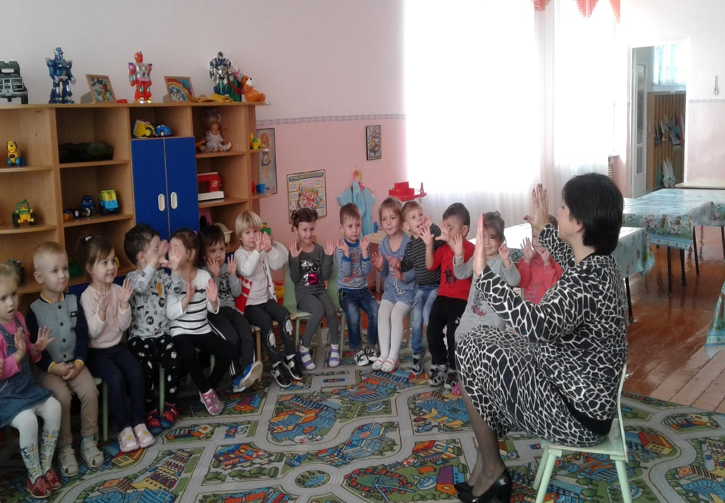
Когда говорим «мелкая моторика», мы подразумеваем движение мелких мышц кистей рук. При этом важно помнить о координации «рука-глаз» (зрительно-двигательная координация). Развитие мелкой моторики влияет на развитие речевого аппарата. Поэтому важно развивать движения пальцев и кистей рук. Иначе говоря - мелкую моторику. Чем лучше ребенок работает пальчиками, тем быстрее он развивается, лучше говорит и думает.
Пример пальчиковой гимнастики.
«Разбросала осень листья, (сжимаем кулачки)
Разукрасила их кистью. («красим»)
Мы в осенний парк пойдем. (шевелим пальцами)
В букеты листья соберем (фонарики)
Лист кленовый, лист с осинки,
Лист дубовый, лист рябинки. (зажимаем пальчики)
Рыжий тополиный лист
На дорожку спрыгнул вниз». (хлопки)

Музыкально-ритмическая деятельность является прекрасным наглядным пособием, демонстрирующим развитие крупной и мелкой моторики.
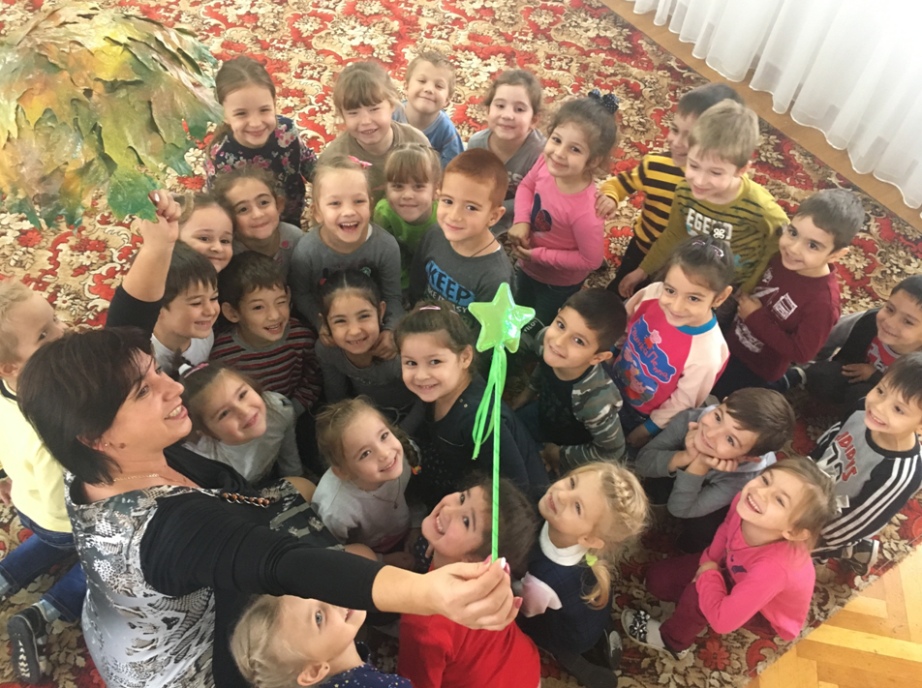
«Поверьте вы глазам детей
Ведь ангелы хранят их души.
Пусть безмятежный их покой
Ничто навеки не нарушит.
Чуткому детскому сердцу-
Сердце свое открой.
И ощущения чуда
Будет всегда с тобой».

